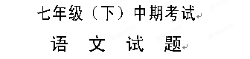
（全卷共四个大题 满分：150分 考试时间120分钟）

一、语言知识和运用（30分）
得分 | 评卷人

1、 本张试卷设卷面分4分，老师将根据你书写是否工整美观，卷面是否整洁判定分数。(4分)
2、下列加点字注音完全正确的一项是（ ）（3分）
A.重荷（hè） 嫉妒(jí) 脑髓(suǐ) 踌躇 (chóuchú)
B.校补(xiào) 炽痛 (zhì) 确凿(záo) 彷徨(pánghuáng)
C.污秽 (suì) 讪笑(shān) 骊歌 (lí) 祈祷(qǐdǐo)
D.亘古(gèng) 谰语(lán) 哽咽 (yān) 倜傥(tìtǎng)
3、根据拼音写出词语：（4分）
（1）这是荒园，rén jì hǎn zhì ，所以不相宜，只好来捕鸟。
（2）“鞠躬尽瘁，sǐ ér hòu yǐ ”，正好准确地描述了他的一生。
4、结合语境，下列句子中词语解释有误的一项是（ ）（3分）
A."豆腐渣"工程往往是腐败的孪生兄弟。（豆腐渣：指质量差）
B.教育要得到长足的发展，一方面需要各级领导的重视，全社会的支持；另一方面也需要教育部门加强内部改革，增强造血功能。(造血：比喻部门、组织、单位等从内部挖掘潜力，增强自身的实力。)
C."明星学院"吸引了不少的阳光少年。（阳光少年：指活泼、富有生气的少年）
D.为了满足人们健康的需要，厂家纷纷推出了绿色食品。（绿色食品：指绿颜色食品）

5、下列文学常识搭配有误的一项是（ ）（3分）
A.《从百草园到三味书屋》--《 朝花夕拾》-- 鲁迅 -- 现代
B.《孙权劝学》--《资治通鉴》--司马光--北宋
C.小弗郎士--《最后一课》--都德--德国
D.丑小鸭--《安徒生童话故事选》--安徒生--丹麦
6、下列句子中，没有语病的一项是（ ）（3分）
A.理想的教育应该培养学生善于发现、善于探索的水平。
B.不努力学习，那怎么可能取得好成绩是可想而知的。
C.我们不仅要在课堂上、在教科书中学语文，还要在课堂外、在生活中学语文。
D.同学们写作文，要细心观察各种事物、各种现象，要有真情实感，切忌不要胡编乱造。
7、王秘书在手机上收到这样一条信息“李科长听说材料没上报张局长非常生气”，王秘书不明白究竟是谁生气了。根据提示，给信息标出标点。（2分）
①李科长生气了 。
李 科 长 听 说 材 料 没 上 报 张 局 长 非 常 生 气。
②张局长生气了
李 科 长 听 说 材 料 没 上 报 张 局 长 非 常 生 气。
8、综合性学习。（8分）
初一年段准备组织一次名著阅读交流活动，请你参与并按要求事先做好如下工作。
初一年段学生名著阅读情况调查表
阅读目的 | 汲取文学素养 | 应付考试 | 消遣 | 其他
人数比例 | 25% | 55% | 12% | 8%
(1)通过对以上表格内容的分析，你得出的结论是：( 2 分）
答：

(2)对所阅读的名著，你最感兴趣的是哪一部？请简要说明理由。（2 分）
书名：
理由：

( 3)请向同学们介绍一下你的读书经验，并摘录一句名言以阐明读书的重要性。（4分）
读书经验：

名言:

得分 | 评卷人
二、古诗文积累与阅读（25分）

10、诗句默写。（10分）
①山际见来烟， 。《山中杂诗》
② ，关山度若飞。《木兰诗》
③ ，弹琴复长啸。《竹里馆》
④峨眉山月半轮秋， 。《峨眉山月歌》
⑤马上相逢无纸笔， 。《逢入京使》
⑥假如生活欺骗了你，不要悲伤，不要心急! 忧郁的日子里需要镇静：相信吧，
。
⑦《春夜洛城闻笛》中写诗人听到《折杨柳》曲调，不觉思念自己的家乡和亲人的一句是： ， 。
⑧“扑朔迷离”这个成语出自《木兰诗》中的 ， 。
文言文阅读（15分）
金溪民方仲永，世隶耕。仲永生五年，未尝识书具，忽啼求之。父异焉，借旁近与之，即书诗四句，并自为其名。其诗以养父母、收族为意，传一乡秀才观之。自是指物作诗立就，其文理皆有可观者。邑人奇之，稍稍宾客其父，或以钱币乞之。父利其然也，日扳仲永环谒于邑人，不使学。
余闻之也久。明道中，从先人还家，于舅家见之，十二三矣。令作诗，不能称前时之闻。又七年，还自扬州，复到舅家，问焉，曰“泯然众人矣。”
王子曰：仲永之通悟，受之天也。其受之天也，贤于材人远矣。卒之为众人，则其受于人者不至也。彼其受之天也，如此其贤也，不受之人，且为众人；今夫不受之天，固众人，又不受之人，得为众人而已耶?
11.请你说说加点的字词的意思（2分）
（1）未尝识书具（ ） （2）贤于材人远矣（ ）
（3）其文理皆有可观者 （ ） （4）日扳仲永环谒于邑人（ ）
12.翻译句子（4分）
① 邑人奇之，稍稍宾客其父，或以钱币乞之。

②卒之为众人，则其受于人者不至也。

13、下列句中停顿有误的一项是( ) （2分）
A、借旁近／与之，即／书诗四句…… B、其诗以养父母、收族／为意
C、父／利其然也 D、余闻之也／久
14.方仲永的变化经历了哪几个阶段？（3分）

15. 方仲永父亲的做法错在哪里？这个事例说明了什么道理？（4分）

三、现代文阅读（40分）
(一)老师的泪（20分）
(1)初一时，我竟莫名其妙地喜欢上了我的语文老师。
(2)老师姓杨，爱穿白色的裙子，她在讲台上讲蓝蓝的天，青青的草，像一片白云飘来飘去，轻盈极了。
(3)她有一双大而明亮眼睛，笑时，便成了甜甜的弯月……
(4) “齐玉。”杨老师叫我 。
(5)我发怔。
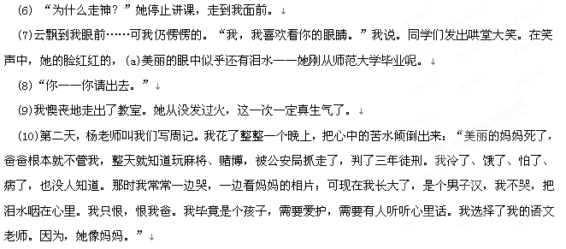 (11)不久后的一天，杨老师把我叫到她的宿舍，我诚惶诚恐地走进她的房间，只见她眼睛红红的。
(12)“原谅老师，好吗？”
(13)泪水涌出我的眼睛，尽情流淌。在同学面前，甚至在爸爸面前，我从不流泪，可在她面前我做不到。我哭了，尽情地哭了。
(14)她等我哭完，便为我擦干了泪水，轻轻地讲了一个姑娘的故事：
(15) “一个姑娘上中学时，父母在一次车祸中双亡，只剩下她孤苦伶仃一个人。当小姑娘绝望时，是她的老师收养了她，给她生活的勇气和无微不至的关怀。后来，小姑娘考上了师范大学，可老师不行了。弥留之际，小姑娘跪在老师的床前，哭着说：‘妈妈，我还没报答您呀！’老师却含笑地说了一句：‘给你未来的学生吧……’”
(16) (b)杨老师泪水盈盈。我明白了：“杨老师，你也……”
(17)她擦了擦眼泪，微笑着扶住我的双肩：“你是个男子汉，对吗？”
(18)我呜咽着点点头。
(19) “你恨爸爸，这不好。男子汉不这样，男子汉是笑着对待整个世界，真的。笑一笑，你笑一笑。”
(20)我咧了咧嘴。
(21) “我会帮助你的——像我的老师一样。”她眼中突然滚出了泪水，洒落在我的额头上。“记住你是个男子汉，做个乐观正直的人！”
(22)我狠狠地点点头。
(23)在以后的日子里，我觉得我额头上有着圣洁的印迹。我永远也忘不了。
16、文章开头说“我竟莫名其妙地喜欢上了我的语文老师”，其实，“我”喜欢语文老师的原因是 （用文中原句回答）。（2分）
17、第二、三自然段对老师外貌的描写，目的是表现老师 的外表和
的心灵。（4分）
18、文中多处写老师的“泪”，细腻传神地表现了老师的心理和情感。请你简要回答，横线(a)处的“泪”表现了杨老师此时怎样的心理？横线(b)处的“泪”表现了杨老师对恩师怎样的情感？（4分）
(a)、
(b)、
19、最后一段“我觉得我额上有着圣洁的印迹”一句中，“圣洁的印迹指的是：（4分）
（1）、
（2）、
20、文中杨老师对“我”说“男子汉是笑着地待整个世界，真的”。请你结合自己的生活感受，简要谈谈对这句话的理解或体会。（6分）
(二)我和鸟儿有个约会(16分)
(1)我和我的朋友是在阳台上认识的。那天我在阳台上晒红枣，他来阳台上偷吃红枣，不幸被我撞见。我当时一见到他，心里就直扑腾，生怕惊着了他，倒像是我在偷吃他的红枣一样。就在他看到我便飞也似的逃窜时，我喜欢上了他。
(2)他是一只鸟儿。长得尖嘴猴腮，还灰不溜秋，乍一看还真不像只好鸟。从他那上蹿下跳的调皮劲儿上看，很像我那精力过剩的儿子，所以我断定，这厮一定也是一个小男生。我每早拿出一点红枣摆上阳台。他也守信用，每天厚着脸皮准点飞来。吃饱喝足后，就坦然地飞走了。我则躲在门后偷看，享受着我这人类爸爸的爱意。
(3)我儿子见到这鸟后，忙着下套子要逮，只是他手笨，没有得逞。被我发现.当即收缴作案工具，并厉声斥责："你怎么可以随意伤害一只可爱的小鸟呢?他是人类的朋友。""拉倒吧，老爸，你在我们家里，吃的鸡比谁少吗?"他回敬我一句。
(4)喂鸟是幸福的，喂那种食欲特好的鸟尤为幸福。几天后，待鸟儿吃得心安理得了，躲在门后的人便想出来认个亲戚。那天，见日头很红，估计他的心情也不坏，我把头从门后慢慢探出，献上早已准备好的笑容，希望他能像喜欢红枣一样喜欢这张脸。然而他不友好，在他看我的眼神中，充满着警惕和敌意。我怀疑他读不懂我们人类的笑客，这是令人沮丧的。可笑的是，在他高度戒备地注视着我的当口，还不忘以极快的速度朝枣儿猛叼上一口，然后马上又恢复严肃的盯人状。我觉得他在耍小聪明.为了不影响他进餐，我只好重新退回门后。
(5)一天周末，我见以往总是孤孤单单的他，身后还跟着一只大胖鸟，以为是他的胖太太。我急忙跑到门后窥探他们。这胖鸟给我的印象极好，叫声柔和，仪态端庄.吃相也颇有教养，在我们人类圈中，这叫淑女形象吧。然后据我在门缝反复观察.这胖鸟不是小家伙的太太，因为它们之间从来不黏黏糊糊，也不眉来眼去，只是同来同吃，连同回都不常见。胖鸟每次吃完后，总要衔上一枚红枣带走--可能是一只母亲鸟吧，且家庭负担不小。带她来的是儿子，这母子俩很少对话，不愿沟通，就像我家那母子俩一样。
(6)什么事情都有个结束。我与鸟儿缘尽的时候，是我出差两天回来后。阳台上红枣已尽，鸟儿不见踪影。我急忙很张扬地摆上红枣，古人植芭蕉以邀雨，而今我摆红枣以邀鸟。鸟儿鸟儿何不归?可惜一切都晚了，他们走得干干净净。估计在以后的岁月里，是不会再想我一下了。
(7)鸟儿子走了，还好我有儿子，他是没办法把我甩掉的。那日，见我在阳台上想鸟，儿子走过来，拍拍我的肩膀说："算了老爸，别跟破产似的，不来就不来吧，还省点枣呢。"他是好心，以为舍不得红枣就可以宽我的心，其实.他哪里知道，我真正舍不得的是，我们蜗居在城市的人那少得可怜的温情。只不过鸟儿和我儿子他们从来都不稀罕这些罢了。

21.这厮在旧时是对人轻蔑的称呼。作者为什么这样来称呼小鸟？（2分）

22."我"和"我儿子"对待"鸟儿"有哪些不同?(4分)

23.第(4)段中"然后马上又恢复严肃的盯人状"，鸟儿"严肃的盯人状"是怎样一 种眼神呢?(用原文中的两句话回答)(4分)
（1）
（2）
24、第(6)段中的画线句表达了作者怎样的心情?(2分)

25.第(6)段中加点词语"一下"用得好，好在哪里?(4分)

26."我"在文中向人们发出怎样的呼唤?(4分)

四、作文（55分）

27.从下面两个题目中任选一题：
（一）“当吹完生日蜡烛时，我想许个愿，许什么愿好呢？”每个人都有自己的心愿，请以《我想许个愿》为题，写一篇文章，文体不限，500字以上。
（二）以《我从来没有这样________》为题，写一篇不少于500字的记叙文。
提示：在生活的海洋中，有些事使你感到快乐、激动；有些事使你感到苦恼、懊悔；有些事使你感到反感、惊讶……请选择你感受最深的一件事写出来。
要求：（1）题目补充完整。（2）以记叙为主，适当运用抒情、议论等表达方式。
××××××××××××××××××××××× 生答题不得超过此线 ×××××××××××××××××××××××
密 封 线
七年级下中期考试语文试题答案
一、语言知识和运用（30分）
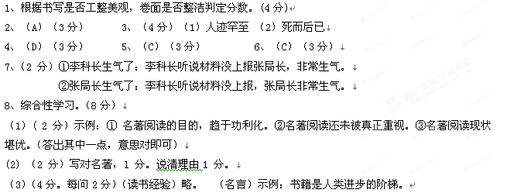 二、古诗文积累与阅读（25分）
10、诗句默写。（10分，每空一分）
①竹中窥落日②万里赴戎机③独坐幽篁里④影入平羌江水流⑤凭君传语报平安⑥快乐的日子将会来临⑦此夜曲中闻折柳，何人不起故园情。⑧雄兔脚扑朔，雌兔眼迷离。
文言文阅读（15分）
11. （2分）（1）曾经（2）有才能的人（3）文采和道理（4）通“攀”，牵，引 12. （4分）略
13、（2分）B 14. （3分）幼年时，具有作诗才能（指物作诗立就，其文理皆有可观者）；十二三岁时才能衰退，大不如前；（不能称前时之闻）又过了七年，完全变成一个平庸的人（泯然众人矣）。
15. （4分）只贪图眼前的小利，不让仲永接受教育。接受后天教育对一个人的成才很重要。
三、现代文阅读（40分）
(一)老师的泪（20分）
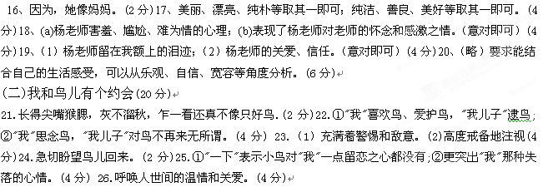四、作文（55分）
参照中考评分办法，但初一不可按照中考要求。

